Школьные окна №1

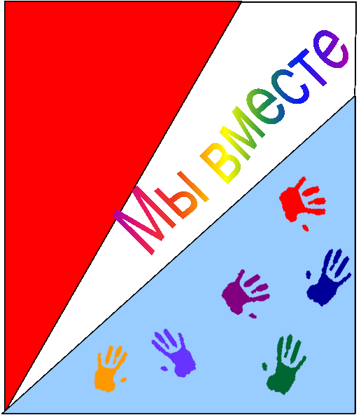Орган печати Утанской средней школы
Каждая школа - это отдельный маленький мир, со своей жизнью, своими правилами и традициями, радостями и заботами. Мы, ученики и учителя Утанской школы, решили поделиться новостями своей школьной жизни со всеми желающими. Газета "Школьные окна" - это возможность познакомиться с нами, заглянуть за двери нашей школы и понаблюдать за всеми событиями изнутри. Наши ученики и учителя, школьные герои, различные мероприятия - в общем, все о школе можно будет прочесть на страницах этой газеты. Нам есть, что Вам рассказать, и для всех читателей в наших "Окнах" всегда горит свет.

Слово редакции…
Мы очень хотим, чтобы наша газета нашла своего активного Читателя. И ещё мы очень надеемся на Вашу помощь. Нам нужна Информация. Любая! Ваши увлечения, идеи, открытия, проблемы, советы и творческие работы. Об этом мы обязательно расскажем в нашей газете. Кстати, Вы тоже можете стать корреспондентом пресс-центра или автором творческой публикации. Приходите, пишите, дерзайте! Давайте делать нашу газету вместе! Объединиться вокруг интересного дела – разве не замечательная мысль!???!!!!!!!!!!!
В основе политики газеты лежат следующие основные принципы:
- авторы вправе выражать свое мнение, свою позицию и свое отношение к жизни школы;
- любое мнение, высказанное на страницах газеты (в особенности - критика), должно быть аргументированным и доказательным; автор материала несет ответственность за все сказанное им;
- все публикуемые факты должны быть тщательно проверенными;
- в газете нет места оскорблениям, унижениям, осмеянию кого бы то ни было; - страницы газеты не предоставляются тем, кто пытается публично свести личные счеты с кем-либо из одноклассников или учителей;
- сплетни и слухи - не наш материал.
Ждем вас!

Март 2012г
Памятка ученика!

1. Идя в школу, имей при себе хорошее настроение, пусть школа будет тебе в радость.
2. Из-за отметок не плач, будь гордым.
С учителями из-за отметки не спорь и на учителя из-за отметки не обижайся.
Делай старательно уроки, и у тебя все получится.
3. Не «выставляйся»! Ты не лучше других, ты не хуже других.
4. Не обижай без дела.
5. Не ябедничай.
6. Ни к кому не приставай.
7. Не дразни, не канючь, не выпрашивай ничего.
Ни кого два раза ни о чем не просит!
8. Не отнимай чужого, но и свое не отдавай.



Рядом с нами тысячи людей, нуждающихся в помощи.
Самое простое – закрыть глаза и не замечать, сказать: "Каждый сам за себя". Или сослаться на то, что помогать им – прерогатива государства: оно, а не мы с вами, должно работать над тем, чтобы старики не умирали от голода и одиночества, чтобы многодетные семьи были в радость, детей не бросали, а тем, кому всё же не повезло, немедленно находили приемных родителей.
Но государство составляют его граждане, то есть мы с вами. И если мы равнодушны к беде ближнего, если милосердие - это не наше дело, если чужая боль нас не касается, если мы всё время будем ждать, что всё сделают другие, то не заметим, что другие – это и есть мы, что они такие же... Общество, в котором люди спокойно проходят мимо чужой беды и боли, обречено.
Вместе мы сможем больше!

Жизнь нашей школы!!!
События последнего месяца предлагаем вспомнить на страницах нашей газеты вместе с нами, наши уважаемые читатели!
14 февраля, в день всех влюбленных, в нашей школе работала почта. Был объявлен конкурс среди учащихся на звание «мисс Валентина» и «мистер Валентин», которыми заслуженно стали Малышева Ольга и Зимин Дмитрий, набравшие наибольшее количество валентинок!

21 февраля на базе нашей школы проходил семинар учителей начальных классов. Темой семинара стало «Формирование универсальных учебных действий на уроках математики в начальной школе». Мы встречали гостей из Алеура и Мильгидуна. Открытые уроки давали Комарова Екатерина Николаевна и Постникова Марина Юрьевна.
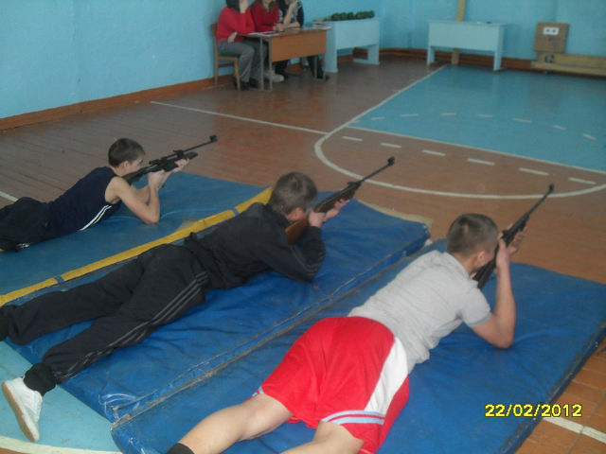 23 февраля проводились соревнования среди учащихся 8-11 классов «А ну-ка парни!». По итогам конкурса были определены победители, ими стали учащиеся 11 класса. Второе место заслуженно досталось 8 классу и третье место завоевали учащиеся 9 класса. В личном первенстве тоже определились свои лидеры: лучшим стрелком был признан Яшин Вячеслав, в прыжках на скакалке - Кузнецова Валентина и жим гири – Зверев Олег.
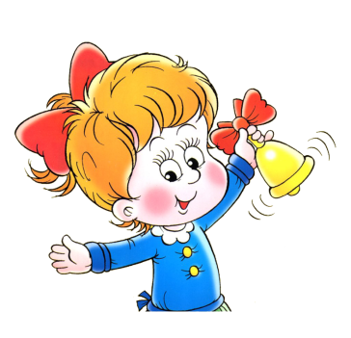
25 февраля «Вечер встречи выпускников»!!!
По традиции наша школа в очередной раз принимала гостей! Оказалось, что больше всех в зале выпускников 1958 и 1999 годов. Праздник прошел в теплой, домашней обстановке. Выпускники, учителя и ученики вместе вспоминали школьные годы. В зале было было тепло от улыбок , радости встречи со своими друзьями, одноклассниками, учителями!
Хочется выразить огромную благодарность организаторам праздника — 11 классу и их классному руководителю Комогорцевой Т.А.

Гордость нашей школы!

28 февраля, в одной из школ поселка Чернышевск прошло награждение учителей нашей школы: Молевой Валентины Андреевны и Комогорцевой Татьяны Анатольевны, а также учащихся 11 класса Золотарева Павла и Кузнецовой Валентины. Учителя и учащиеся были награждены почетными грамотами ректора ЗабГГПУ им. Чернышевского И.И. Катанаева.



Всем! Всем! Всем!


6.03. 12 в нашей школе прошли мероприятия посвященные дню 8 марта!

По итогам конкурса «Мисс школы 2012» стала ученица 7 класса Волк Юлия. Мы поздравляем Юлечку и желаем ей успехов!

Редакция газеты «Школьные окна» выражает благодарность Бериеву Т.Т. за помощь в проведении мероприятий посвященных дню 8 марта!


Над выпуском работали:
Яшина И.К.
Андреева Ю.О.

